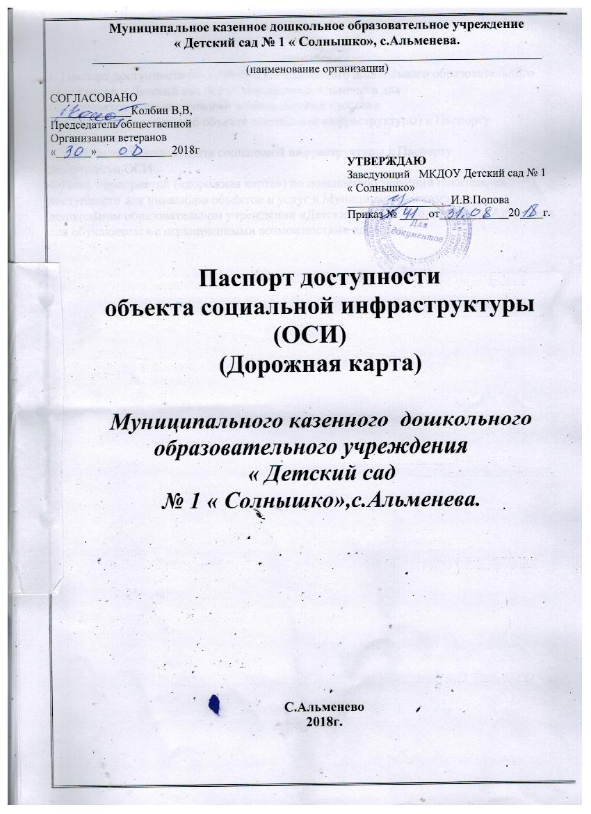

Содержание
1. Паспорт доступности Муниципального казѐнного дошкольного образовательного
учреждения « Детский сад №1 «Солнышко»,с.Альменева для
обучающихся с ограниченными возможностями здоровья.
2. Анкета (информация об объекте социальной инфраструктуры) к Паспорту
доступности.
3. Акт обследования объекта социальной инфраструктуры к Паспорту
доступности ОСИ
4. План мероприятий («дорожная карта») по повышению значений показателей
доступности для инвалидов объектов и услуг в Муниципальном казѐнном
дошкольном образовательном учреждении «Детский сад №1 «Солнышко»,с.Альменева для обучающихся с ограниченными возможностями здоровья.

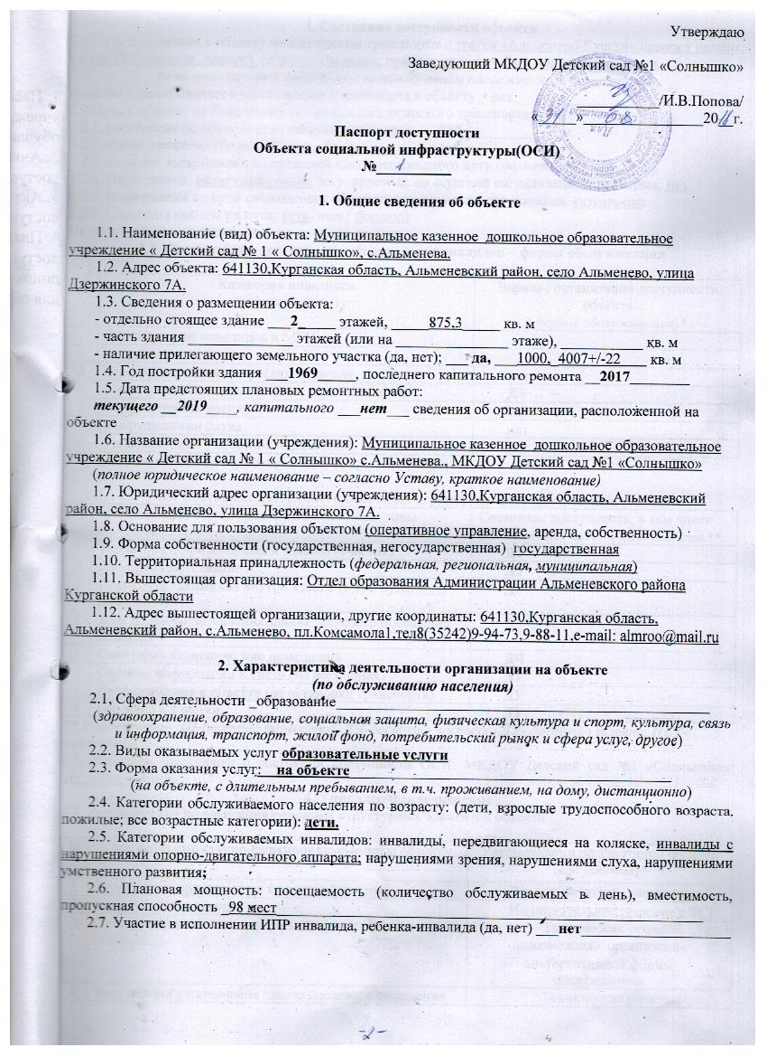

3. Состояние доступности объекта
3.1 Путь следования к объекту пассажирским транспортом: трасса «Альменево-Курган»,поворот налево на улицу Советская, поворот на улицу Гагарина, поворот на улицу Дзержинского 7А, такси.
(описать маршрут движения с использованием пассажирского транспорта)
наличие адаптированного пассажирского транспорта к объекту _ нет__________________
3.2 Путь к объекту от ближайшей остановки пассажирского транспорта:
3.2.1. расстояние до объекта от остановки транспорта ___200_____________ м
3.2.2. время движения (пешком) ______5_____________ мин
3.2.3. наличие выделенного от проезжей части пешеходного пути (да, нет) _____ да _____,
3.2.4. Перекрестки: нерегулируемые; регулируемые, со звуковой сигнализацией, таймером; нет
3.2.5. Информация на пути следования к объекту: акустическая, тактильная, визуальная;
3.2.6. Перепады высоты на пути: есть, нет ( бордюр)
Их обустройство для инвалидов на коляске: да, нет
3.3. Организация доступности объекта для инвалидов – форма обслуживания*

№ | Категория инвалидов  (вид нарушения) | Вариант организации доступности объекта  (формы обслуживания)*
 | Все категории инвалидов и МГН
1 | в том числе инвалиды:
2 | передвигающиеся на креслах-колясках | нет
3 | с нарушениями опорно-двигательного аппарата | ДУ
4 | с нарушениями зрения | нет
5 | с нарушениями слуха | нет
6 | с нарушениями умственного развития | нет
* - указывается один из вариантов: «А», «Б», «ДУ», «ВНД»

3.4 Состояние доступности основных структурно-функциональных зон
№ | Основные структурно-функциональные зоны | Состояние доступности, в том числе для основных категорий инвалидов**
1 | Территория, прилегающая к зданию (участок) | ДУ
2 | Вход (входы) в здание | ДУ
3 | Путь (пути) движения внутри здания (в т.ч. пути эвакуации) | ДУ
4 | Зона целевого назначения здания (целевого посещения объекта) | ДУ
5 | Санитарно-гигиенические помещения | ДЧ
6 | Система информации и связи (на всех зонах) | ДУ
7 | Пути движения к объекту (от остановки транспорта) | ДУ
8 | Все зоны и участки | ДУ
** Указывается: ДП-доспупно полностью, ДЧ-доступно частично,ДУ- доступно условно, НЕТ-недоступно.
3.5. Итоговое заключение о состоянии доступности ОСИ: МКДОУ Детский сад №1 «Солнышко»: доступно условно.
4. Управленческое решение
4.1. Рекомендации по адаптации основных структурных элементов объекта

№ | Основные структурно-функциональные зоны объекта | Рекомендации по адаптации объекта  (вид работы)*
1 | Территория, прилегающая к зданию (участок) | Ремонт (текущий, капитальный)
2 | Вход (входы) в здание | Индивидуальное решение с ТСР
3 | Путь (пути) движения внутри здания (в т.ч. пути эвакуации) | Технические решения невозможны - организация альтернативной формы обслуживания
4 | Зона целевого назначения здания (целевого посещения объекта) | Технические решения невозможны - организация альтернативной формы обслуживания
5 | Санитарно-гигиенические помещения | Технические решения невозможны - организация альтернативной формы обслуживания
6 | Система информации на объекте (на всех зонах) | Индивидуальное решение с ТСР
7 | Пути движения к объекту (от остановки транспорта) | Индивидуальное решение с ТСР
88 | Все зоны и участки | Технические решения невозможны - организация альтернативной формы обслуживания
*- указывается один из вариантов (видов работ): не нуждается; ремонт (текущий, капитальный); индивидуальное решение с ТСР; технические решения невозможны – организация альтернативной формы обслуживания
4.2. Период проведения работ __ 2018 – 2030 г.г. __________________________
в рамках исполнения _________________по выделению финансовых средств______________
(указывается наименование документа: программы, плана)
4.3. Ожидаемый результат (по состоянию доступности) после выполнения работ по адаптации
_____ доступность входа в здание (пандус поручнями),подъема по лестнице(поручни).
Оценка результата исполнения программы, плана (по состоянию доступности) Требуется адаптация.
4.4. Для принятия решения требуется, не требуется (нужное подчеркнуть):
Согласование _с_отделом образования Администрации Альменевского района______________________
Имеется заключение уполномоченной организации о состоянии доступности объекта ______
____________нет__________________________________________________________________
(наименование документа и выдавшей его организации, дата), прилагается
4.5. Информация размещена (обновлена) на Карте доступности субъекта РФ ______________

5. Особые отметки

Паспорт сформирован на основании:

1. Анкеты (информации об объекте) от «_31__» ___08___ 20_18_ г.,
2. Акта обследования объекта: № акта _1____ от «_31___» __08__ 20_18_ г.
3. Решения Комиссии ___ от «_31___» __08__ 20_18 г.

